走近大师，聆听经典！看史文森如何披荆斩棘，创造耶鲁基金增长200多亿美元的奇迹！
中国人民大学出版社隆重推出机构投资者的制胜宝典
《机构投资的创新之路》最新版
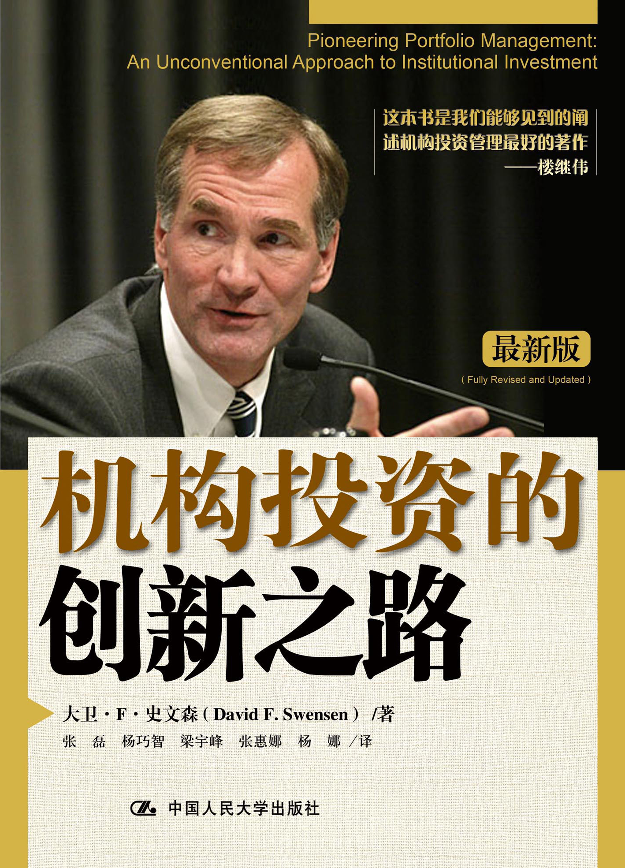
书名：机构投资的创新之路（最新版）
书号：978-7-300-11726-3
作者：大卫·F·史文森（David F. Swensen）
出版时间：2010年3月
定价：58.00元
出版社：中国人民大学出版社

- 读者定位
商业人士、普通读者等

◎ 作者简介
大卫·F·史文森（David F.Swensen）
大卫·F·史文森（David F.Swensen）早年师从诺贝尔经济学奖得主托宾，曾在华尔街崭露头角，后应恩师之邀于1985年出任耶鲁大学首席投资官，并在耶鲁大学商学院教书育人，至今24年。史文森培养出的人才不仅在耶鲁创造了佳绩，也向哈佛大学捐赠基金、麻省理工大学捐赠基金、普林斯顿大学捐赠基金、洛克菲勒基金会、希尔顿基金会、卡耐基基金会等重要投资机构输出了领导力量。
史文森主导的“耶鲁模式”使他成为机构投资的教父级人物。前摩根史坦利投资管理公司董事长巴顿·毕格斯说：“世界上只有两位真正伟大的投资者，他们是史文森和巴菲特。”
2009年2月，史文森被奥巴马总统任命为美国经济复苏顾问委员会委员，任期两年。
史文森还是另一本畅销书《非传统的成功——最好的个人投资方法》一书的作者。

◎ 内容简介
《机构投资的创新之路》一书在西方被誉为机构投资的圣经。这部经典之作自2000年首版至今，全球资本市场又是几经沉浮，但在大卫·史文森的领导下，耶鲁捐赠基金的投资策略历经时间考验，所创造的业绩骄人如故。史文森在任的23年间，耶鲁基金每年收益大幅超越市场，价值增加200多亿美元，遥遥领先于美国同行，是世界上长期业绩最好的机构投资者之一。在互联网泡沫破灭之前，耶鲁基金的成功被湮没在众多的成功故事中，而如今，“耶鲁模式”显现了机构投资中史无前例的成就，获得了基金管理界和华尔街的高度关注。
在本次更新版中，史文森详述了耶鲁基金的投资过程，阐释了著名的以股权投资为导向、组合充分分散化、大胆投资另类资产的“耶鲁模式”。他用清晰、敏锐的笔触透彻地分析了机构基金管理领域，所探讨的话题从资产配置过程到积极投资管理不一而足。他还引用了大量真实、生动的案例来加深读者对关键概念的理解，如逆向投资、风险管理、投资顾问选择、市场陷阱应对等。本书中，史文森的投资箴言既苦口婆心又如雷贯耳，处处体现了他的独到见解和逆向思考。
本书是机构投资者、基金管理人、成熟的个人投资者和投资管理专业师生的必读之作。
◎ 名家推荐
“世界上只有两位真正伟大的投资者，他们是史文森和巴菲特。大卫·史文森的每一言、每一句都值得你认真阅读！”
——巴顿·M·毕格斯（Barton M. Biggs）/对冲基金特拉科斯的管理合伙人

“大卫·史文森改变了投资组合管理以及捐赠基金管理工作的面貌。他是一位才华横溢的投资者，致力于为耶鲁大学乃至高等教育创造佳绩。史文森的成功广为人们引用，备受世人尊重，但从未有人能成功复制，史文森的的确确是我们投资领域的先锋。我们向他致敬！”
——简·曼迪罗（Jane Mendillo）/哈佛大学管理公司总裁兼首席执行官

“耶鲁大学是捐赠基金会管理领域的楷模。在《机构投资的创新之路》这部伟大的作品中，大卫·史文森清晰有致地介绍了他如何变革了耶鲁基金及其他投资的投资策略。这本书是机构投资者的制胜宝典。”
——伯顿·G·马尔基尔（Burton G. Malkiel）/普林斯顿大学经济学教席教授

“1999年，当大卫·史文森撰写《机构投资的创新之路》第一版时，耶鲁捐赠基金的资产规模总计72亿美元。通过运用本书中描述的策略同时避免投资陷阱，耶鲁基金的资产规模增至230亿美元。数字说明了一切！在精彩有加的第二版中，这位投资天才重申了他的投资理念，并且添加了一些全新的重要见解。如果你曾经读过本书第一版，那么你定会欢迎本次的更新版；如果没有，那么新版更不容错过。在如今市场动荡之际，史文森的投资箴言弥显珍贵。”
——约翰·C·博格尔（John C. Bogle）/先锋共同基金集团创始人、前任董事长

“大卫·史文森具有创造性而又严谨的投资策略为耶鲁大学创造了所需的财力，增强了耶鲁大学在教学和研究领域的卓越地位。能够深入领悟本书中智慧的投资者将同样能够增强其所服务的机构的实力。”
——理查德·C·莱文（Richard C. Levin）/耶鲁大学校长、经济学教席教授

◎ 简要目录

第1章 绪论
第2章 捐赠基金的目的
第一节 保持独立性
第二节 增强稳定性
第三节 创造优越的教学环境
第四节 结论
本章注释
第3章 投资目标和支出目标
第一节 投资目标
第二节 支出政策
第三节 购买力评估
第四节 支出的可持续性评估
第五节 基金会的投资目标
第六节 异议观点
第七节 结论
本章注释
第4章 投资理念
第一节 资产配置
第二节 择时
第三节 证券选择
第四节 结论
本章注释
第5章 资产配置
第一节 定量分析和定性分析
第二节 资本市场假设
第三节 检验资产配置
第四节 结论
本章注释
第6章 资产配置管理
第一节 再平衡
第二节 积极投资管理
第三节 杠杆
第四节 结论
本章注释
第7章 传统资产类别
第一节 美国国内股票
第二节 美国长期国债
第三节 国外发达市场的股票
第四节 新兴市场股票
第五节 结论
本章注释
第8章 另类资产类别
第一节 绝对收益
第二节 实物资产
第三节 私人股权
第四节 结论
本章注释
第9章 资产类别管理
第一节 积极投资管理的游戏
第二节 外部顾问——个人品质特征
第三节 外部顾问——组织机构特征
第四节 投资管理报酬协议
第五节 结论
本章注释
第10章 投资步骤
第一节 积极管理还是被动管理
第二节 运行环境
第三节 组织结构
第四节 使用中介机构
第五节 投资决策过程
第六节 投资决策中的挑战
第七节 业绩评估
第八节 内部控制
第九节 结论
本章注释
附录 固定收益类别中的莠草
第一节 国内公司债券
第二节 高收益债券
第三节 资产支持证券
第四节 外国债券
第五节 固定收益资产2007年的收益更新
第六节 结论

本章注释
致谢
关键术语中英文对照
关键术语注释

- 建议上架
店面一级/码堆/重点书/金融/投资

